数学建模实验报告

题目：微分方程与插值方法
院系：计算机科学与工程学院
班级：210402
姓名：谢鸿
学号：20212345

【实验目的】
- 掌握matlab软件求解常微分方程解析解的方法；

- 掌握matlab软件求解一维插值问题的方法；

3.掌握matlab软件求解二维插值方法。

【实验内容与实现】
1. 解下面的二阶常微分方程：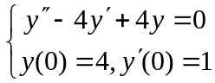
实验代码：
y=dsolve('D2y-4*Dy+4*y=0','y(0)=4,Dy(0)=1')
实验结果：
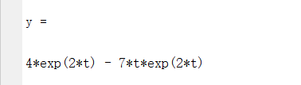

2. （二阶变系数）解下面的一阶常微分方程：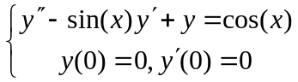
实验代码：
y = dsolve('D2y - sin(x)* Dy + y = cos(x)','y(0)=0,Dy(0)=0')
实验结果：
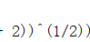

3. 已知数表：
x | 10° | 11° | 12° | 13° | 14°
sinx | 0.1736482 | 0.190809 | 0.2079117 | 0.2249511 | 0.2419219

试用最邻近插值、分段线性插值、分段三次样条插值和分段三次插值计算sin(12°54')的近似值，并在区间[10,14]上绘制sinx的图像以及插值法得到的图像。要求绘制4张图片，每张图片上分别绘制原始图像和一种插值图像。
实验代码：
% 给出已知数据
x_known = [10, 11, 12, 13, 14];
y_known = [0.1736482, 0.190809, 0.2079117, 0.2249511, 0.2419219];
x = linspace(10, 14, 1000);
% 待插值点
xq = 12.9; % 单位：度
% 最邻近插值
y_nearest = interp1(x_known, y_known, x, 'nearest');
y_11 = interp1(x_known, y_known, xq, 'nearest');
% 分段线性插值
y_linear = interp1(x_known, y_known, x, 'linear');
y_22 = interp1(x_known, y_known, xq, 'linear');
% 分段三次样条插值
yq3 = interp1(x_known, y_known, x, 'spline');
yq33 = interp1(x_known, y_known, xq, 'spline');
% 分段三次插值
yq4 = interp1(x_known, y_known, x, 'pchip');
yq44 = interp1(x_known, y_known, xq, 'pchip');
% 输出结果
fprintf('最邻近插值结果：%.6f\n', y_11);
fprintf('分段线性插值结果：%.6f\n',y_22);
fprintf('分段三次样条插值结果：%.6f\n', yq33);
fprintf('分段三次插值结果：%.6f\n', yq44);
% 绘制插值结果
figure;
hold on;
plot(x_known, y_known, 'o', 'MarkerSize', 8, 'LineWidth', 1.5);
plot(x, y_nearest, '-', 'LineWidth', 1.5);
legend('原始数据', '最邻近插值');
title('最邻近插值');
xlabel('x');
ylabel('y');

figure;
hold on;
plot(x_known, y_known, 'o', 'MarkerSize', 8, 'LineWidth', 1.5);
plot(x, y_linear, '-', 'LineWidth', 1.5);
legend('原始数据', '分段线性插值');
title('分段线性插值');
xlabel('x');
ylabel('y');

figure;
hold on;
plot(x_known, y_known, 'o', 'MarkerSize', 8, 'LineWidth', 1.5);
plot(x, yq3, '-', 'LineWidth', 1.5);
legend('原始数据', '分段三次样条插值');
title('分段三次样条插值');
xlabel('x');
ylabel('y');

figure;
hold on;
plot(x_known, y_known, 'o', 'MarkerSize', 8, 'LineWidth', 1.5);
plot(x, yq4, '-', 'LineWidth', 1.5);
legend('原始数据', '分段三次插值');
title('分段三次插值');
xlabel('x');
ylabel('y');

实验结果：
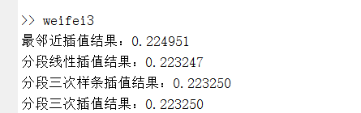
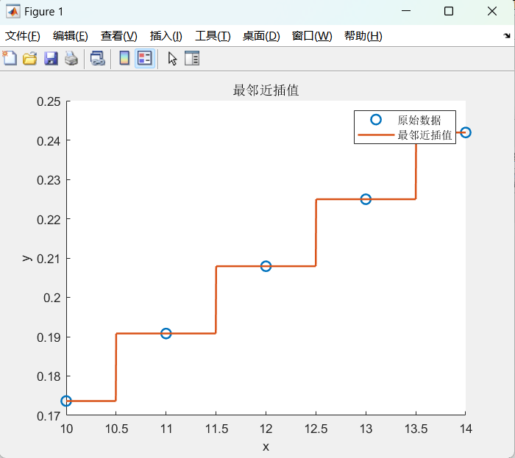
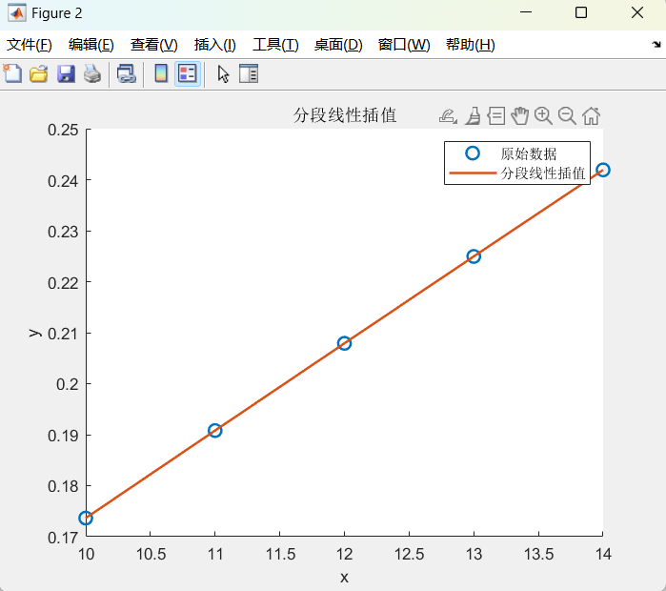
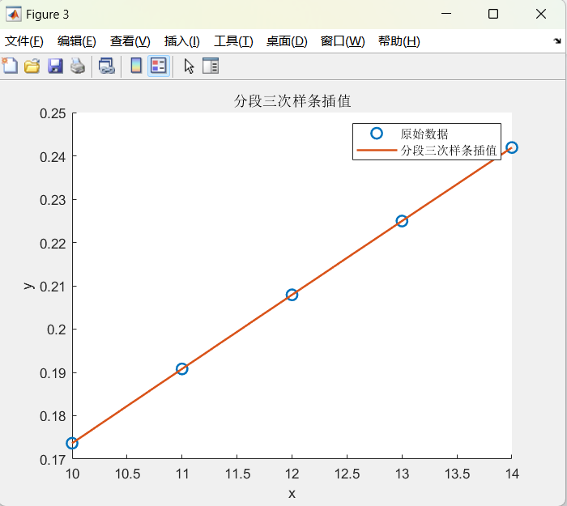
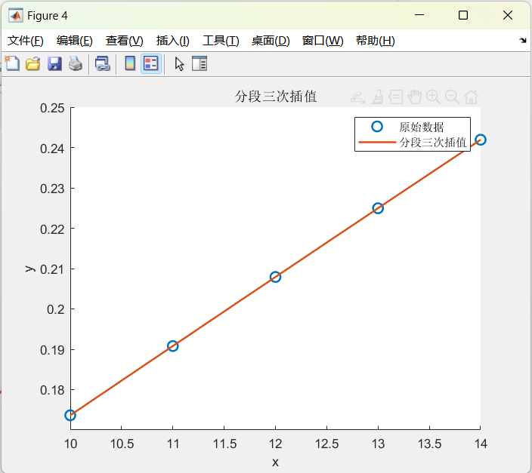

4. 已知化工材料丙烷的导热系数K与温度T和压力P有关，测得实验数据如下：
T | 68 | 68 | 87 | 87 | 106 | 106 | 140 | 140
P | 9.7981 | 13.324 | 9.0078 | 13.355 | 9.7918 | 14.277 | 9.6563 | 12.463
K | 0.0848 | 0.0897 | 0.0762 | 0.0807 | 0.0696 | 0.0753 | 0.0611 | 0.0651
求：用最邻近、双线性、双三次和v4方法进行二维插值，计算温度T=99和压力P=10.3下的导热系数K。
实验代码：
% 已知的数据点
T = [68 68 87 87 106 106 140 140];
P = [9.7981 13.324 9.0078 13.355 9.7918 14.277 9.6563 12.463];
K = [0.0848 0.0897 0.0762 0.0807 0.0696 0.0753 0.0611 0.0651];

% 要插值的点
Tq = 99;
Pq = 10.3;

% 使用griddata函数进行二维插值
K_nn = griddata(T, P, K, Tq, Pq, 'nearest');
K_bilinear = griddata(T, P, K, Tq, Pq, 'linear');
K_bicubic = griddata(T, P, K, Tq, Pq, 'cubic');
K_v4 = griddata(T, P, K, Tq, Pq, 'v4');

% 输出结果
fprintf('在T=%.1f和P=%.1f下，\n', Tq, Pq);
fprintf('使用最邻近插值得到K=%.4f\n', K_nn);
fprintf('使用双线性插值得到K=%.4f\n', K_bilinear);
fprintf('使用双三次插值得到K=%.4f\n', K_bicubic);
fprintf('使用v4插值得到K=%.4f\n', K_v4);

实验结果：
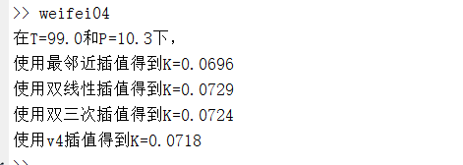

5. 已知某测试数据如下表：
Z y x | -1 | -0.7 | -0.4 | -0.1 | 0.2 | 0.5 | 0.8
-1 | 1.5 | 0.99 | 0.66 | 0.51 | 0.54 | 0.75 | 1.14
-0.7 | 1.245 | 0.735 | 0.405 | 0.255 | 0.285 | 0.495 | 0.885
-0.4 | 1.08 | 0.57 | 0.24 | 0.09 | 0.12 | 0.33 | 0.72
-0.1 | 1.005 | 0.495 | 0.165 | 0.015 | 0.045 | 0.255 | 0.645
0.2 | 1.02 | 0.51 | 0.18 | 0.03 | 0.06 | 0.27 | 0.66
0.5 | 1.125 | 0.615 | 0.285 | 0.135 | 0.165 | 0.375 | 0.765
0.8 | 1.32 | 0.81 | 0.48 | 0.33 | 0.36 | 0.57 | 0.96
求：（1）在x和y方向上加密数据点，使用最邻近、双线性、双三次法进行插值，并绘制图像；
（2）计算Z在（-0.94，0.9）、（0.51，-0.37）和（0.03，0.61）处的近似值。
实验代码：
（1）
x=-1:0.3:0.8;
y=-1:0.3:0.8;
z=[1.5 0.99 0.66 0.51 0.54 0.75 1.14;
1.245 0.735 0.405 0.255 0.285 0.495 0.885;
1.08 0.57 0.24 0.09 0.12 0.33 0.72;
1.005 0.495 0.165 0.015 0.045 0.255 0.645;
1.02 0.51 0.18 0.03 0.06 0.27 0.66;
1.125 0.615 0.285 0.135 0.165 0.375 0.765;
1.32 0.81 0.48 0.33 0.36 0.57 0.96;]

figure(1)
mesh(x,y,z)
xlabel('X'),ylabel('Y'),zlabel('T')
xi=-1:0.01:0.8;
yi=-1:0.01:0.8;

figure(2)
z1 =interp2(x,y,z,xi',yi,'nearest')
mesh(xi,yi,z1)
xlabel('X'),ylabel('Y'),zlabel('Z')

figure(3)
z2=interp2(x,y,z,xi',yi,'linear')
mesh(xi,yi,z2)
xlabel('X'),ylabel('Y'),zlabel('Z')

figure(4)
z3=interp2(x,y,z,xi',yi,'cubic')
mesh(xi,yi,z3)
xlabel('X'),ylabel('Y'),zlabel('Z')
Z1=interp2(x,y,z,-0.94,0.9,'cubic')
Z2=interp2(x,y,z,0.51,0.37,'cubic')
Z3=interp2(x,y,z,0.03,0.61,'cubic')

（2）
% 定义数据
Z = [1.5 0.99 0.66 0.51 0.54 0.75 1.14;
1.245 0.735 0.405 0.255 0.285 0.495 0.885;
1.08 0.57 0.24 0.09 0.12 0.33 0.72;
1.005 0.495 0.165 0.015 0.045 0.255 0.645;
1.02 0.51 0.18 0.03 0.06 0.27 0.66;
1.125 0.615 0.285 0.135 0.165 0.375 0.765;
1.32 0.81 0.48 0.33 0.36 0.57 0.96];
x = [-1 -0.7 -0.4 -0.1 0.2 0.5 0.8];
y = [-1 -0.7 -0.4 -0.1 0.2 0.5 0.8];

% 计算插值
zi1 = interp2(x, y, Z, -0.94, 0.9);
zi2 = interp2(x, y, Z, 0.51, -0.37);
zi3 = interp2(x, y, Z, 0.03, 0.61);

% 输出结果
disp(['在(-0.94,0.9)处的近似值为：',num2str(zi1)]);
disp(['在(0.51,-0.37)处的近似值为：',num2str(zi2)]);
disp(['在(0.03,0.61)处的近似值为：',num2str(zi3)]);

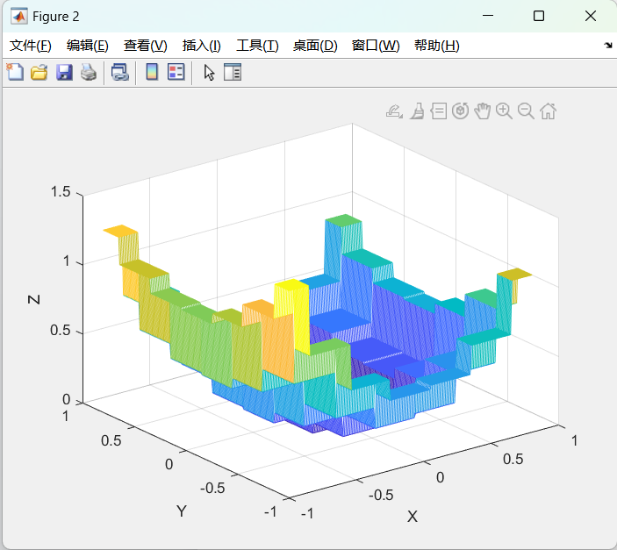
实验结果：
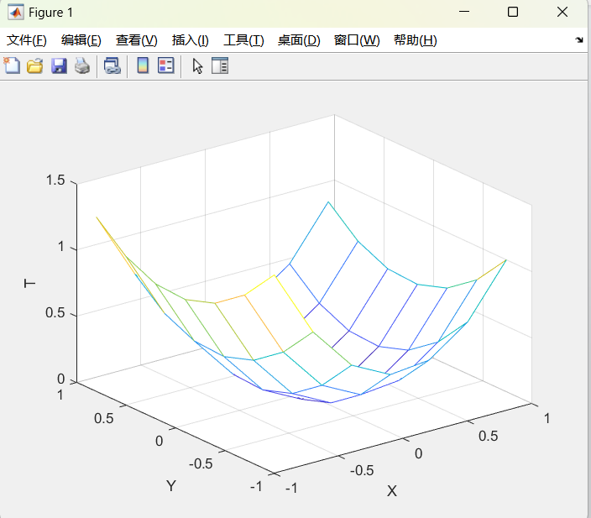
（1）

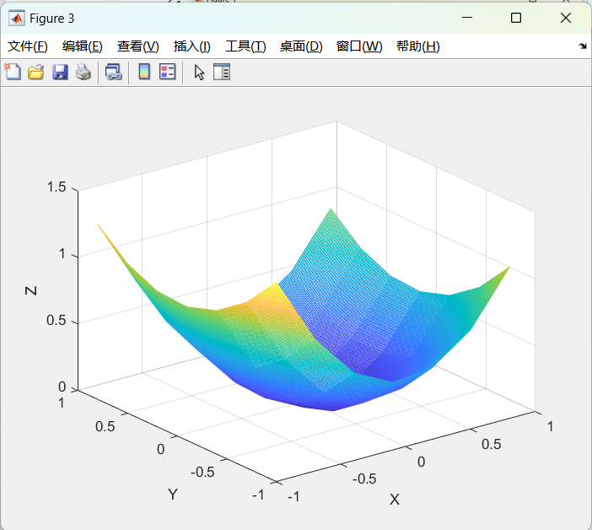
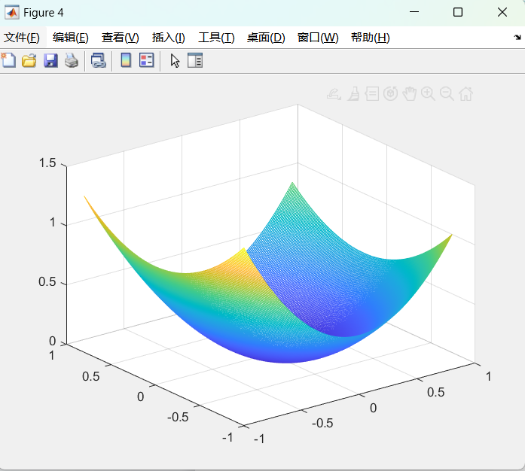

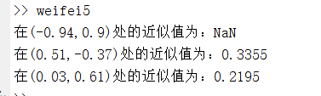
（2）

【实验心得】
在这个实验中，我学会了使用Matlab来解决常微分方程、一维插值和二维插值问题。这些技能在化学工程中非常重要，因为我们需要通过数学模型来解决许多实际问题。对于解决常微分方程，我了解了多种方法，包括解析法和数值法。在解析法中，我学会了使用符号计算工具箱来求解微分方程的解析解。
在数值法中，我学会了使用ODE45函数来求解微分方程的数值解，并通过绘制曲线来观察和分析结果。
对于一维插值问题的解决方法，我学习了使用Matlab中的interp1函数，可以方便地对实验数据进行插值，得到更加精确的数据，这对于化工实验数据的处理和分析非常有帮助。我还学习了使用ppval函数来评估插值函数在任意点的值，这让我能够更好地理解插值函数的意义和作用。
对于二维插值问题的解决方法，我学习了使用Matlab中的griddata函数和interp2函数，可以方便地对实验数据进行二维插值，得到更加精确的数据。这对于涉及多个变量的化工过程分析和优化非常有帮助，能够提高化工过程的效率和精度。
这个实验让我对Matlab的应用有了更深刻的认识，对于解决化学工程中的实际问题也有了更多的思路。同时，在实验中我也掌握了如何使用Matlab来分析和解决数学问题的方法，这对于我以后的学习和研究也会有很大的帮助。

